4 –
Тема урока: ГИБДД и ДПС. Государственная инспекция безопасности дорожного движения.
Дорожно-патрульная служба. Контрольная работа « Я знаю правила дорожного движения»

2. Викторина по сказкам.
-Сейчас я предлагаю вам вспомнить сказочные транспортные средства.
1. Перелетные птицы — похитители ребенка. (Гуси-лебеди)
2. Кирпичное сооружение, на котором разъезжал Емеля. (Печка)
3. Друг Добрыни Никитича из мультфильма. (Змей Горыныч)
4. Транспортное средство Бабы-яги. (Ступа)
5. Жилое строение, передвигающееся на курьих ножках. (Избушка)
6. Лесной зверь, на котором ехала девочка Маша, спрятавшись в коробе с пирогами. (Медведь)
7. Повседневная обувь как быстроходное транспортное средство. (Сапоги-скороходы)
8. Хищник, который увозил от погони Ивана-царевича. (Волк)
9. На них летала лягушка-путешественница. (Утки)
- Как, одним словом можно назвать все эти предметы?
- Да, это транспортные средства в русских народных сказках. Окажись они сейчас в нашем городе, кто бы смог им правильно помочь?( инспектор ГИБДД)
- Сегодня мы поговорим об этой профессии. А как по-другому можно назвать эту профессию?
(инспектор, милиционер, постовой, регулировщик)
-Правильно, ребята. Все ваши ответы верны.
- А как по-другому называют эту службу? (ГАИ, ДПС) Расшифруйте все эти слова!
- Давайте узнаем так что же это за служба?
-Инспектор ГИБДД управляет дорожным движением, следит за соблюдением ПДД водителями, пешеходами и пассажирами, обеспечивает безопасность на проезжей части дороги на специальной машине. Он одет в форменную одежду. Сзади на куртке у него три большие буквы “ДПС”, что означает “Дорожно-патрульная служба”. Впереди на куртке прикреплен нагрудный знак, где написано “полиция”, “ДПС”, изображен двуглавый орел и есть номер, по которому можно узнать, где работает инспектор. В своей работе они используют радары– специальные устройства, позволяющие определять скорость автомашин на расстоянии. Таким образом, они наводят радар в его сторону, и на нём высвечивается его скорость. У него есть свисток, чтобы привлекать внимание водителей и пешеходов, и жезл- это такая палка с черными и белыми полосами, которую он инспектор держит в руках. Жезлом инспектор управляет дорожным движением, то есть регулирует его. Итак, задача ГИБДД — обеспечивать беспрепятственное и бесперебойное движение транспортных средств и пешеходов; регулировать дорожное движение, контролировать и оказывать помощь на дорогах водителям, попавшим в беду по разным причинам. Инспектор должен вовремя выявлять нарушителя Правил дорожного движения и пресекать его действия, ведущие к совершению дорожно-транспортных происшествий.

2. Подробный рассказ о службе ГИБДД:
- А теперь посмотрите (СЛАЙД) на эту скульптуру. Этот памятник установлен в городе Санкт-Петербурге фельдмаршалу М.И. Кутузову. Опытный литейный мастер Василий Екимов отлил из отпущенных 450 пудов (7371 кг!) меди статую Кутузова.
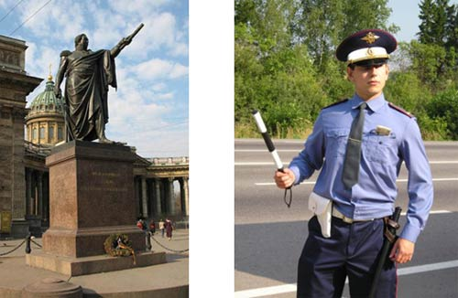
- Подумайте, (СЛАЙД) что общего фельдмаршала и простого инспектора ДПС?
- Фельдмаршала и инспектора дорожно-патрульной службы связывает жезл, который держит в руке Кутузов. Фельдмаршальский жезл — это трость, короткая палка, служащая символом власти. И для инспектора жезл — короткая палка, которой инспектор даёт указания транспорту и пешеходам. Он также руководит и обладает властью, но только на дорогах. Появление жезла на транспорте первоначально было связано с необходимостью регулирования движения на железнодорожных перегонах. Автомобильный транспорт появился значительно позже железнодорожного, и для его регулирования был изобретён специальный жезл, который стал незаменимым инструментом инспектора дорожно-патрульной службы. Сначала жезл назывался тростью (1908г.) и был белого цвета. Применялся для остановки экипажей. В 1922 г. размеры жезла были установлены в 11 вершков. Жезл был красного цвета с жёлтой рукояткой. Свою полосатую чёрно-белую окраску жезл регулировщика получил впервые годы первой пятилетки, чтобы быть более заметным для водителей. В ночное время на помощь регулировщикам пришли электрические жезлы.
- Работы у инспекторов ГИБДД много. И не всегда их хватает на дорогах, и поэтому придумали использовать инспекторов-обманщиков, т.е. ненастоящих. Она разнообразная и очень сложная. Они могут уехать на службу в любое время, и днем, и ночью, и в будний день, и в выходной.
- Структура ГИБДД
- Итак, задача ГИБДД — обеспечивать беспрепятственное и бесперебойное движение транспортных средств и пешеходов; регулировать дорожное движение, контролировать и оказывать помощь на дорогах водителям, попавшим в беду по разным причинам. Инспектор должен вовремя выявлять нарушителя Правил дорожного движения и пресекать его действия, ведущие к совершению дорожно-транспортных происшествий.
4. История о памятниках:
- Инспектор ГИБДД - это героическая и очень опасная профессия. Поэтому в нашей стране и в других странах СНГ инспекторам устанавливают памятники.
А в Новосибирске на пересечении улиц Серебренниковской и Сибревкома стоит памятник первому в городе светофору. Композицию памятника (светофор + регулировщик) разрабатывали на основе детских рисунков, присланных на специально объявленный конкурс. Малышам старинный светофор показался добрым, но немного грустным. Их эскизы довели до чугуна профессиональные скульпторы. | 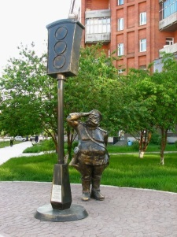
Белгород. Памятник неподкупному сотруднику ГАИ постовому П.П. Гречихину. Надпись на постаменте гласит: "Добрая слава лучше богатства". | 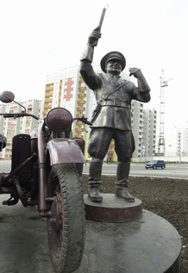
В городе Комсомольск Полтавской области единственный в Украине памятник в часть инспектора Госавтоинспекции. Автор памятника, эпатажный скульптор Олег Рябо. | 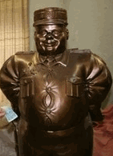
5. ГИБДД в литературе:
- “Кто с жезлом и пистолетом на посту зимой и летом?”
- О ком замечательный детский поэт С. Михалков написал эти строки?
-Какие поступки для безопасности людей совершил его литературный герой? Как сегодня мы называем его?
- Михалков сочинил несколько поэм о дяде Стёпе. В 1954 г. — “Дядя Стёпа — милиционер”. Послушаем его и посмотрим.
- Дядя Стёпа — не просто добродушный великан, но и гражданин своего Отечества. Он не только смешит, но и воспитывает. После службы на флоте он становится милиционером. Но и в этом качестве остаётся любимцем детворы, а не пугалом правопорядка. Пока есть на свете такие дяди Стёпы, ребятам ничего не грозит!
- В канун 70-летия первой публикации поэмы Михалкова перед зданием Управления ГИБДД Московской области принято решение установить скульптурную композицию, посвящённую популярнейшему дяде Стёпе — милиционеру. Автор памятника А. Рожников изобразил постового Степана Степанова в исторический момент ремонта светофора.
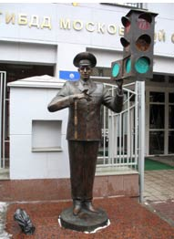
- Вот и получается, что литературный герой Дядя Стёпа — символический образ современного инспектора ДПС!!!
- А теперь давайте вспомним всё о дяде Стёпе и отгадаем кроссворд.
1
2
3
4
5
6
7
8

По горизонтали:
- Назовите фамилию дяди Степы.( )
- Самый длинный впереди,
Номер ….("" )на груди.-
- Вдруг глядят - стоит Степан,
Их любимый ….(!)
- А потом …. ( увидел -
Прицепился на ходу.
- С … () такого роста
Спорить запросто не просто.
- Жив-здоров Степан Степанов
Бывший… ( )старшина.
- Тут другой шофёр позвал.
- Залезай ко мне в машину,
В многотонный … ( )
- На … () и треск и гром -
Ледоход и ледолом.

6. Рисунок с ошибками:
- В одной из подмосковных школ один из учеников начальной школы представил на конкурс “Светофор” такой рисунок. Однако, пришедший в школу сотрудник ГИБДД сказал, что такую работу на выставку пока помещать нельзя.
- Как вы думаете, почему он так сказал?
- Сколько ошибок или неточностей по безопасности движения допустил юный художник?
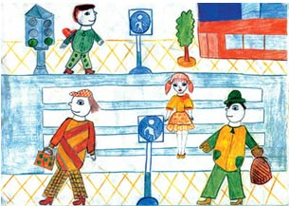
- Французская национальная жандармерия является старейшей действующей службой охраны безопасности движения. Еще в 1337 году во Франции появилось специальное военное подразделение, главной задачей которого была защита от бандитов, грабивших путников. В начале XIX века, так как транспорт находился на начальном этапе своего развития, самой многочисленной категорией участников движения были пешеходы. Для них-то правительство страны и издало Указ о создании тротуаров.
- Да, сотрудник ГИБДД был прав, нельзя помещать этот рисунок на выставку, так как в нём допущены фактические ошибки.
- Во-первых, знак пешеходного перехода нарисован неверно. Там должен стоять знак особого предписания 5.19.1, 5.19.2. То есть в синем квадрате белый треугольник, внутри которого фигура пешехода.
- И устанавливаются перед пешеходным переходом, по ходу движения транспорта, обозначая зону действия пешеходного перехода.
- На дороге изображён один светофор, регулирующий движение транспорта только одного направления, что неверно.
- Светофор установлен неправильно, он должен находиться перед пешеходным переходом.
- Во-вторых, на светофоре одновременно в обоих направлениях горит зелёный свет, чего не может быть.
- На транспортном светофоре горит зелёный сигнал, разрешающий движение транспорту, однако девочка переходит проезжую часть, а это запрещено Правилами дорожного движения.
- В-третьих, знаки стоят на тротуаре, они мешают пешеходам, и дерево тоже нарисовано не к месту.
- В-четвёртых, при переходе пешеходы (девочка) должны придерживаться правой стороны.
Домашнее творческое задание:
- А сейчас я прочитаю вам сказку о короле Гаишникусе а вы дома попробуйте придумать свою сказку, чтобы её главным героем стал инспектор ГАИ (ГИБДД)!
Переполох в королевстве движения
В некотором царстве, в некотором государстве — в Королевстве Движения — жил-был король Гаишникус. И была у него красавица-жена Автомагистралиана. Всё было хорошо в царстве! В один прекрасный день королева осчастливила всё королевство, родив на свет доченьку. Назвали её Дороженька. До того она была пригожа, что отец не смог удержаться, чтобы не созвать гостей на пир. Пир был на весь мир! И кого там только не было: и неутомимый, вечно куда-то скачущий рыцарь Доброе Ралли, и ворчливый толстый маркиз Фургонович, и изящный, с хорошими манерами герцог де Мерседесус, и маленькие, беленькие сестрички Зебрушки, и вспыльчивый, с горячим нравом король Пикапо-I с сыном. Не пригласил король только весьма неприятную соседку, сеньору Нарушини-Хулигани, да ещё барона фон Алкоголя, о котором поговаривали, что с ним опасно иметь дело. Затаили эти двое страшную злобу на короля с королевой и решили явиться во дворец незваными гостями. Всё королевство дышало свежестью. Щедрая госпожа Природа прислала на этот праздник свои богатые дары; стол ломился от яств. Пришло время поздравлять Дороженьку. Первыми поздравили родители. Потом подошёл рыцарь Доброе Ралли: «Добрая Дороженька, я желаю тебе всегда быть здоровой и не забывать своих добрых друзей. От вашего благополучия зависит и наше». Затем вперёд вышел уважаемый всеми за его ум герцог де Мерседесус. Он произнёс краткую речь: «Дороженька, всегда выполняй по утрам дыхательную гимнастику! Если я буду знать, что ты это делаешь, у меня прибавится сил для борьбы с моим вечным недругом Углекисло-Газовым, который уже не раз пытался меня отравить». Вдруг двери зала распахнулись и на пороге появились сеньора Нарушини-Хулигани с бароном фон Алкоголем. «Ну что ж, король и королева, не захотели позвать нас в гости, так получайте же «подарочек»: как только вашей дочери исполнится 18 лет, утратит она всю силу жизни и свою красоту, и уж ничто ей не поможет, если не спасёт её отважный королевич, имени которого мы вам не скажем». Много лет прошло с того весёлого пира. Девочка выросла, похорошела. Пришло время учения, и коварная сеньора Нарушини-Хулигани прикинулась гувернанткой, чтобы проникнуть в дом и взяться за своё чёрное дело. Король с королевой были озабочены и опечалены, видя, как увядает с каждым днём их Дороженька, как на её теле появляются ДТПэшные язвы и алкогольные травмы. У Дороженьки был хороший и добрый друг — Инспекторос. Он всегда был утешителем в неудачах и затейником в веселье. Понял Инспекторос замысел коварной гувернантки и решил спасти Дороженьку. Позвал он на помощь отважного королевича Водителеуса, сына короля Пикапо-I. Долго длилась борьба с заклятыми врагами. Дороженька ухаживала за своими дорожными знаками, постоянно обновляла дорожную разметку, брала уроки у доброго друга семьи Светофороса, часто гуляла на свежем воздухе с королевичем Водителеусом. Сколько ни старались сеньора Нарушини-Хулигани и её приятель барон фон Алкоголь, ничего у них не вышло. Выгнал король Гаишникус из дома коварную сеньору, и стала Дороженька опять расцветать да хорошеть. Полюбили друг друга королевич Водителеус и Дороженька. Сыграли пышную весёлую свадьбу. Стали они жить-поживать и добра наживать.

